# Задания к лабораторной работе №4

**1.      Перед вами экземпляр документа XML:**

|  |
| --- |
| **<?xml version="1.0" encoding="UTF-8"?>**  **<Тов_поз>**  **<код>1801 00 000 0</код>**  **<наименование>Какао-бобы, целые или дробленые, сырые или жареные</наименование>**  **<доп_ед>-</доп_ед>**  **<ставка>0</ставка>**  **</Тов_поз>** |

**Используя XSL, свяжите данные документа XML с элементами HTML так, чтобы получился такой результат:**

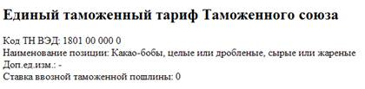

**2.      Измените предыдущий XML-документ так, чтобы:**

·                **корневым элементом был элемент ЕТТ;**

·                **элемент ЕТТ содержал набор из 3-4 элементов-записей (элементы Тов_поз);**

·                **каждый из элементов-записей имел одинаковый набор элементов-полей, которые содержат только символьные данные (код, наименование, доп_ед, ставка).**

**Для заполнения XML документа используйте товары Группы 18 единой ТН ВЭД ТС.**

**Свяжите данные из полученного XML-документа с XSL и сделайте таблицу.**

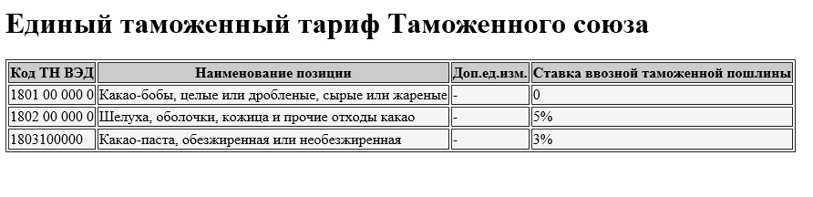

**3.      Преобразуйте предыдущий документ XSL, используя сортировку:  
1) параметр: ставка = 3%  
Результат:**

**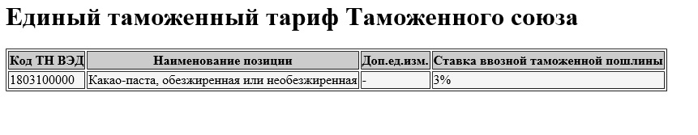  
2) сортировка: ставка – по возрастанию  
Результат:**

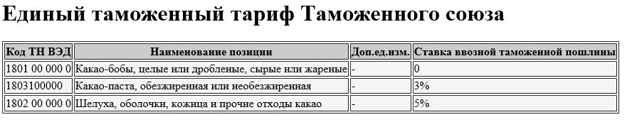

**4. Используя javascript (из примера 2), создайте такой html документ для задания №2.**

**5.      Импортируйте созданные вами xml документ из задания 2 в базу данных Access.**